SESIÓN 3 - SEGMENTACIÓN Y MORFOLOGÍA MATEMÁTICA

I. DATOS GENERALES
- Asignatura: Diseño de Aplicaciones para Dispositivos Móviles
- Nivel / Semestre: IV Semestre / VIII Semestre
- Créditos / Duración: 3 créditos / 40 horas
- Docente: Amaury Giovanni Méndez Aguirre
- Institución: Institución Universitaria de Colombia

II. CONTEXTO: AISLAR EL OBJETO DEL FONDO
El análisis estadístico de los histogramas tiene un propósito fundamental en el procesamiento de imágenes: la Segmentación. Antes de que un modelo de Inteligencia Artificial pueda clasificar elementos complejos (como células cancerígenas o matrículas vehiculares), el sistema debe aislar matemáticamente el Objeto de Interés (Foreground) de su Fondo (Background).
El método más rápido y económico computacionalmente es la binarización (convertir la imagen a blanco y negro absolutos). Sin embargo, las imperfecciones en la iluminación del mundo real introducen ruido visual. Para limpiar este ruido sin recurrir a algoritmos complejos de Machine Learning, se emplea la Morfología Matemática, una rama de la geometría y el álgebra.

III. DESARROLLO DE CONTENIDOS TÉCNICOS

1. Umbralización (Thresholding)
La umbralización consiste en binarizar una matriz en escala de grises mediante la definición de un valor umbral (T). Cada píxel I(x,y) se evalúa mediante una función escalón (función a trozos):
- f(x,y)=255, si I(x,y)≥T
- f(x,y)=0, si I(x,y)<T
El reto algorítmico radica en seleccionar el valor óptimo de T. Si T es muy alto, se eliminan fragmentos del objeto; si es muy bajo, se absorbe parte del fondo. Algoritmos avanzados como el Método de Otsu calculan este umbral automáticamente minimizando la varianza intra-clase del histograma.

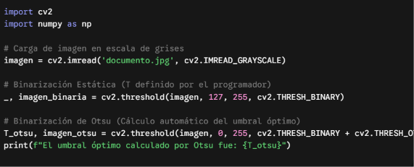

2. Operaciones Morfológicas: Erosión y Dilatación
La binarización suele dejar píxeles blancos aislados en el fondo (ruido de sal) o huecos negros dentro del objeto (ruido de pimienta). La morfología matemática resuelve esto empleando un Elemento Estructurante (Kernel) —una pequeña matriz booleana, comúnmente de 3x3 o 5x5— que se desplaza sobre la imagen:
- Erosión: El píxel central pasa a ser blanco (255) solo si todos los píxeles bajo el Kernel son blancos. Esto adelgaza las formas y elimina el ruido blanco aislado.
- Dilatación: El píxel central pasa a ser blanco (255) si al menos uno de los píxeles bajo el Kernel es blanco. Esto engrosa las formas y rellena los huecos internos.

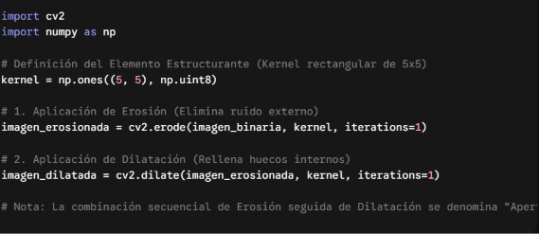

IV. CONCLUSIONES
- La segmentación por umbralización constituye el paso preliminar indispensable para reducir la complejidad computacional en sistemas de visión artificial aplicados a dispositivos móviles.
- El uso coordinado de operadores morfológicos (erosión, dilatación, apertura y cierre) permite purificar de forma eficiente las matrices binarias, garantizando que los clasificadores posteriores operen sobre datos limpios y estructurados.

